Heidelberger Life-Science Lab am Deutschen Krebsforschungszentrum (DKFZ), Heidelberg

Klausurwochen „Technisierung des Lebendigen!? Zum Verhältnis von Wissenschaft, Ethik und Kunst im Zeitalter der biotechnologischen Revolution“

The third culture. Kunst als Mittlerin zwischen den Wissenschaften und der Gesellschaft.

03. - 05. Februar 2006, Kommunikationszentrum, DKFZ, Heidelberg

Öffentliche Abschlußveranstaltung mit freundlicher Förderung durch das Bundesministerium für Bildung (BMBF)

___________________________________________________________________________

Programm

Samstag, den 04. Februar 2006

9.30 h Begrüßung und Einführung.
Dr. phil. Katrin Platzer, DKFZ, Heidelberg (Moderation)

09.35 h „Technisierung des Lebendigen? – Verlebendigung der Technik!“ Zur Neukonstruktion von Natur, Körper, Leben und Materialität.
Dr. Angelika Saupe, Hamburg

10.05 h „Interdisziplinarität: Herausforderung und Chance – Der Beitrag der Biologie.“
Philipp Kurbel, Nauheim

10.10 h „Epigenetische Effekte im Zusammenhang mit assistierter Reproduktionstechnologie.“
Dr. Susanne Ulbrich, Physiologie Weihenstephan, Technische Universität, München

10.40 h „Videorückkopplungsprozesse.“ Life-Performance.
Volkhard Stürzbecher, Neustadt

11.10 h „Interdisziplinarität: Herausforderung und Chance – Der Beitrag der Medizin.“
Elisabeth Urban, Heidelberg

1!.15 h „Rechtliche und sozialethische Aspekte der Stammzelldebatte.“
Peter Bürkli, lic. Iur., LL.M, Juristische Fakultät, Universität Basel

11.45 h „Technisierung der Freiheit.“
Christoph Fischer, Heidelberg/Leonie Mück, Marburg

12.15 h Mittagessen

14.15 h „Interdisziplinarität: Herausforderung und Chance – Der Beitrag der Soziologie.“
Marco Harrenberg, Karlsruhe

14.20 h „Accountability, responsibility and uncertainty in biotechnologies.“
Dr. Andrea Stöckl, Department of Sociology, Goldsmiths College, University of London

14.50 h „Interdisziplinarität: Herausforderung und Chance – Der Beitrag der Philosophie.“
Leon Jacob, Holzgerlingen

14.55 h „Behandlungsabbruch und –verzicht bei Demenzkranken.“
Harald Kratochvila, Fakultät für Philosophie, Universität Wien

15.25 h „Morphogenesis.“ Life-Performance.
Volkhard Stürzbecher, Neustadt

15.55 h „Interdisziplinarität: Herausforderung und Chance – Der Beitrag der Kunst.“
Christopher Metz, Wilhelmsfeld

16.00 h „Nützliche Bilder – Vom Labor zur Evidenz.“ Naturwissenschaftliche Visualisierungsstrategien und bedeutungsproduktive Argumentationskraft.
Prof. Dr. Rolf F. Nohr, Institut für Medienforschung, Hochschule für Bildende Kunst, Braunschweig

16.30 h „Der Wissenschaftler als Künstler – Der Künstler als Wissenschaftler.“
Prof. Dr. Frank Rösl, Abteilung Virale Transformationsmechanismen, DKFZ, Heidelberg

17.00 h Veranstaltungsende

Ansprechpartner:

Heidelberger Life-Science Lab
am Deutschen Krebsforschungszentrum
Frau Hanna Novatschkova
Im Neuenheimer Feld 582
69120 Heidelberg
Tel.: 06221/42-1400
Fax: 06221/42-1410
Mail: h.novatschkova@dkfz.de
Internet: http://www.life-science-lab.de

Tagungsanmeldung:

Wir bitten um vorherige Anmeldung per Telefon, Fax oder Mail bei Frau Hanna Novatschkova (siehe beiliegenden Anmeldeformular). Ihre Anmeldung gilt als angenommen, wenn Sie keine Absage erhalten. Eine ausdrückliche Anmeldebestätigung erfolgt nicht.

Tagungskosten:

Die Teilnahme an der Tagung ist kostenfrei.

Tagungsort:

Kommunikationszentrum
Seminarräume K1 und K2, 1. Obergeschoß
Deutsches Krebsforschungszentrum Heidelberg
Im Neuenheimer Feld 280
69120 Heidelberg
Tel.: 06221/42-0

Anfahrtsbeschreibung

Mit der Buslinie 33 vom Hbf Richtung Neuenheimer Feld, Haltestelle Chirurgische Kliniken
Mit der Straßenbahnlinie 4 Richtung Handschuhsheim, Haltestelle Jahnstraße

Lageplan

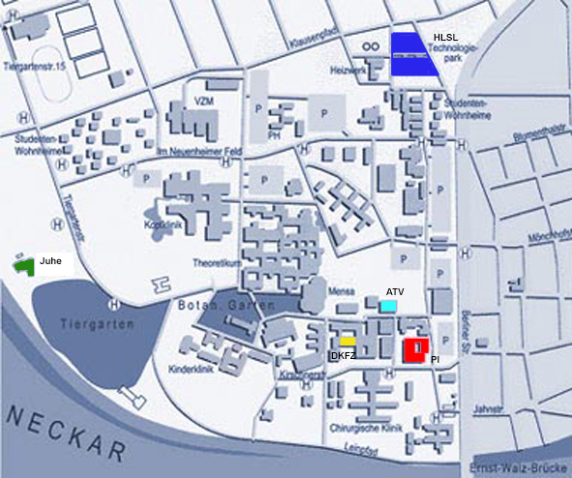

Gelb: Kommunikationszentrum, DKFZ

Absender:
………………………………………
………………………………………
………………………………...…….
………………………………………
………………………………………

An
Heidelberger Life-Science Lab
am Deutschen Krebsforschungszentrum
Frau Hanna Novatschkova
Im Neuenheimer Feld 582
69120 Heidelberg
Tel.: 06221/42-1400
Fax: 06221/42-1410
Mail: h.novatschkova@dkfz.de
Internet: http://www.life-science-lab.de

Hiermit melde ich mich zur Teilnahme an der öffentlichen Abschlußveranstaltung „The third culture. Kunst als Mittlerin zwischen den Wissenschaften und der Gesellschaft“ im Rahmen der BMBF-geförderten Klausurwochen „Technisierung des Lebendigen!? Zum Verhältnis von Wissenschaft, Ethik und Kunst im Zeitalter der biotechnologischen Revolution“ an.

( ) Ich komme allein.

( ) Ich nehme mit ( ) Personen teil.

………………………… ………………………..
Ort, Datum Unterschrift

